**Руководство для пользователей программы «Техносервис»**

Страница «Авторизация» - для того чтобы выполнить авторизацию в программу «Техносервис» пользователю необходимо ввести свои учетные данные в виде: логин и пароль, в соответствующие поля на странице «Авторизация». Дальше нужно нажать на кнопку «Вход», после нажатия пользователь с валидными данными перейдет на следующею страницу в зависимости от его роли: рабочий, менеджер, администратор.

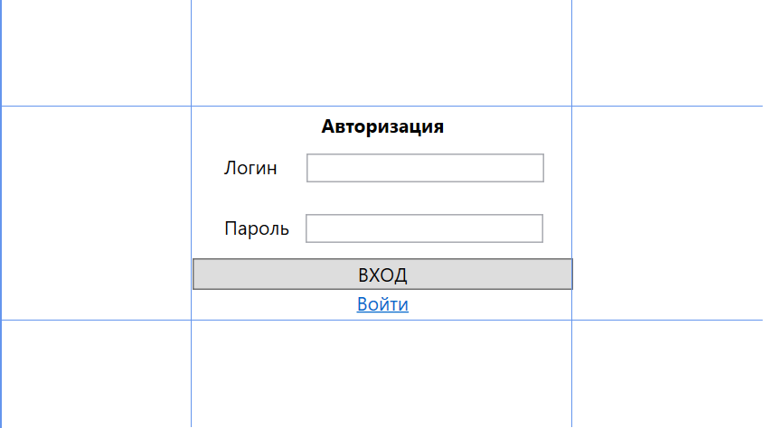

Если данные не валидные то система выведет ошибку с подробным описанием проблемы.

Страница «Администратор» - пользователь, который имеет должность, администратор попадает на одноимённую страницу. На странице реализовано навигационное меню, при нажатии на кнопки пользователь переходит на одноимённые страницы: «Отчёты», «Посмотреть заявки».

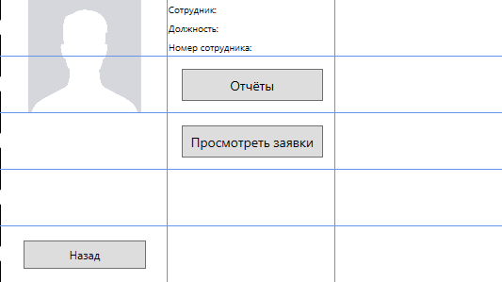

Страница «Отчёты» - на этой странице администратор может сформировать отчёт о выполненных заявок в различное периоды времени, а также есть информация о среднем затраченном времени на выполнение заявок.

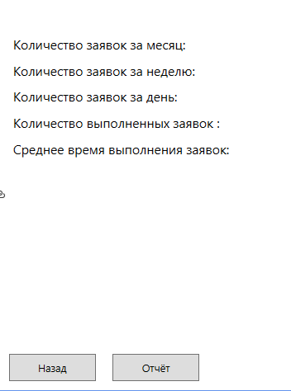

Страница «Посмотреть заявки» - при входе на страницу, автоматически выводится список задач, которые не имеют прикреплённого мастера, а также дополнительная информация о заявке: номер заказа, имя клиента, фамилия клиента, сотрудник, статус, описание, поломка, задачи, оборудование, дата начала, дата конца

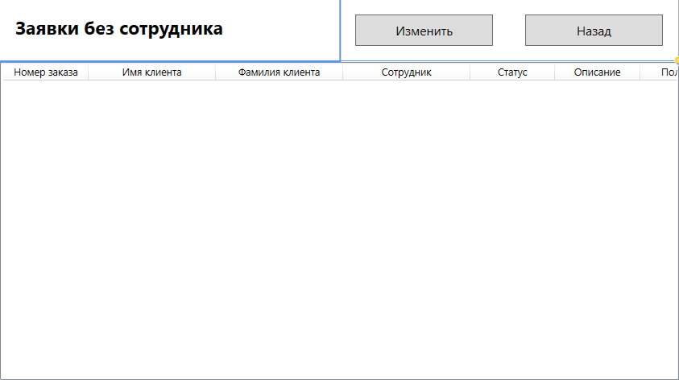

При нажатии на кнопку «изменить» появляется окно с редактированием заявок, к которым необходимо прикрепить рабочего. В соответствующие поля вписывается: номер заявки, номер рабочего. Дальше нужно нажать на кнопку «Сохранить» чтобы рабочий успешно прикрепился к заявке

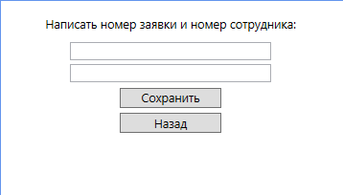

Страница «Менеджер» - на странице есть кнопки навигационного меню, каждая кнопка отвечает за переход на страницы: «создать заявку», «Посмотреть заявки».

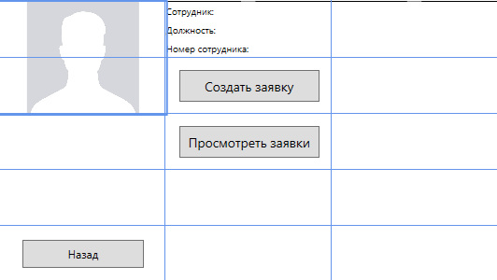

Страница «Создать заявку» - на этой странице менеджер может создать заявку, заполнив одноимённые поля на странице, после заполнения ему необходимо нажать на кнопку «Создать заказ» чтобы создать новую заявку.

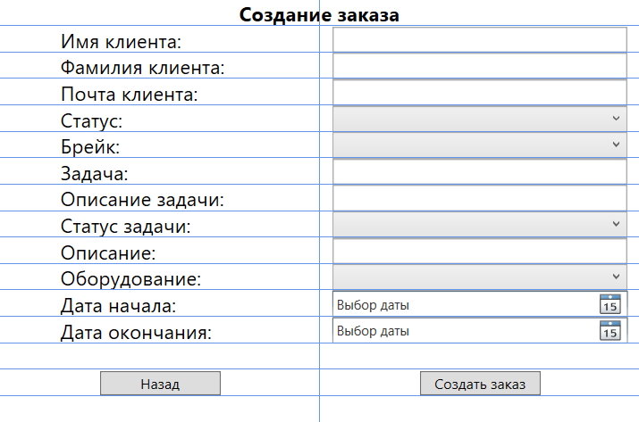

Страница «Просмотреть заявки» - страница для просмотра всех созданных заявок.

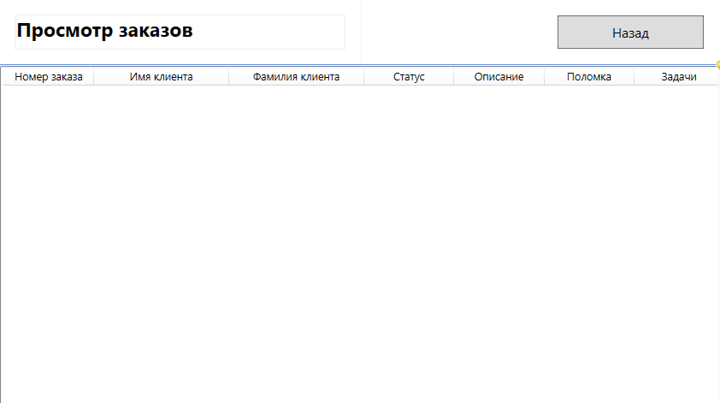

Страница «Рабочий» - на странице есть навигационное меню с кнопками: «Просмотр заявок» где находится информация о заявках конкретного рабочего. «Отметки» - страница, где рабочий может отметить поставленные для него задачи